RĘKAWICE DO RATOWNICTA TECHNICZNEGO
HexArmor EXT Rescue® 4012
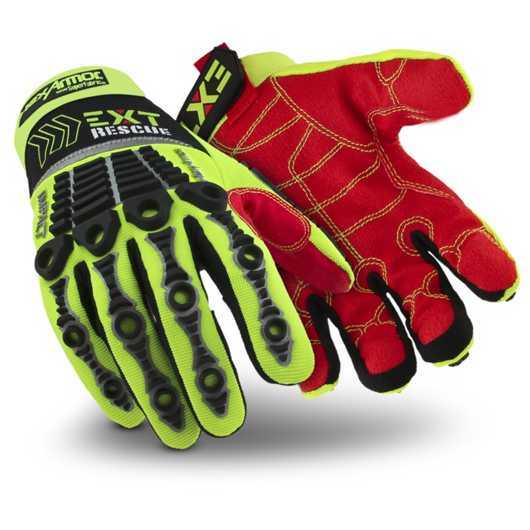
Wiele rękawic do ratownictwa technicznego dostępnych na rynku nie jest w stanie zapewnić jednocześnie komfortu użytkowania, dużej precyzji przy jednoczesnym zapewnieniu właściwej ochrony, inaczej jest w przypadku rękawic HexArmor EXT Rescue™ 4012, które dzięki swojej budowie zapewniają wysoki komfort noszenia, lekkość oraz bezpieczeństwo, które wg normy EN 388:2016 jest zapewnione na poziomie 4X41 FP.
Dla zapewnienia ochrony grzbietu dłoni zastosowano wykonany z gumowych elementów zaawansowany system ochrony przed uderzeniem, który dzięki swojej konstrukcji zapewnia pełną swobodę ruchów, przy jednoczesnej ochronie grzbietu dłoni. W celu ochrony dłoni użytkownika do budowy rękawic zastosowano wysoce odporne na przecięcia materiały zabezpieczające wnętrze dłoni. Jako wkładkę antyprzepięciową zastosowano materiał SuperFabric®, który zapewnia najwyższy poziom odporności na przecięcie wg normy EN 388 oraz EN ISO 13997, a według amerykańskiej normy ANSI A8 w 9-cio stopniowej skali. Dla lepszego chwytu, nawet mokrych i zaolejonych powierzchni oraz dodatkowego wzmocnienia wnętrza dłoni, zastosowano sztuczną skórą z napylonymi w technologii TP-X™ włóknami plastiku. Dla osiągnięcia niezbędnej wytrzymałości zastosowano podwójne szycie, a dla lepszego przylegania rękawic i ochrony wnętrza przed przedostawaniem się do jego środka elementów ciał stałych np. drobin szkła, rękawice zostały wyposażony mankiet zakończony rzepem, dzięki czemu rękawice są równie wygodne co wytrzymałe. Rękawice wykonano w jaskrawej kolorystyce dla zwiększenia ich widoczności, a co za tym idzie bezpieczeństwa ich użytkownika.
PARAMETR | NORMA I WYMAGANIA MIN. | WYNIK TESTU
Odporność na przetarcie | EN 388 | wynik 1 – 4, gdzie max to 4 | 4
Odporność na przecięcie | EN 388 | wynik 1 – 5, gdzie max to 5, X – tępi ostrze | X
 | Wg EN ISO 13997 | wynik A-F, gdzie max to F | F
 | ANSI/ISEA | wynika A1 – A9, gdzie max to A8 | A8
Odporność na rozerwanie | EN 388 | wynik 1 – 4, gdzie max to 4 | 4
Odporność na przekłucie | EN 388 | wynik 1 – 4, gdzie max to 44 | 1

Dostępne rozmiary: 7S, 8M, 9L, 10XL, 11XXL

PRANIE
Dopuszcza się pranie w pralce w temperaturze do 40ºC z zachowaniem ostrożności.

NIE SUSZYĆ W SUSZARCE.
Rękawicy powinny być suszone swobodnie w suchym i przewiewnym miejscu. Zbyt szybkie i intensywne suszenie może zniszczyć skórę.

NIE WYBIELAĆ
Nie należy używać wybielaczy ani środków piorących zawierających wybielacze.
NIE PRASOWAĆ
NIE CZYŚCIĆ CHEMICZNIE
Do prania należy wykorzystywać wyłącznie proszek, nie należy stosować środków piorących na bazie mydła ani stosować płynów do płukania tkanin.

- SPOSÓB PRZECHOWYWANIA:
Rękawice należy przechowywać w suchym i czystym miejscu. Należy unikać nadmiernej ekspozycji rękawic na bezpośrednie działanie promieni słonecznych.
- ŻYWOTNOŚĆ:
Żywotność rękawic zależy od wielu zmiennych czynników takich jak np. intensywność, sposób czy środowisko użytkowania. Dlatego określenie minimalnego zakładanego resursu dla rękawic jest niemożliwe. Standardowo na rękawice udzielany jest 1 rok gwarancji od daty zakupu, gwarancja obejmuje wady materiałowe oraz produkcyjne.
- UTYLIZACJA:
Uszkodzone, zniszczone, zużyte lub niepotrzebne rękawice można wyrzucić ze standardowymi odpadami.
- OGRANICZENIA:
Rękawice te nie zapewniają ochrony przed czynnikami cieplnymi, chemicznymi, zagrożeniami bakteriologicznymi, prądem elektrycznym oraz ruchomymi i obrotowymi ostrzami. Uszkodzone rękawice nie zapewniają odpowiedniego poziomu ochrony i należy je natychmiast wymienić na nowe i wolne od wad.

